胸腔基礎

Tuesday, April 15, 2025

12:02 AM

* + 編輯格式
    - 顏色註記方式
      * 重要標題 : 母標題藍色(最暗)標記/子標題藍色(較暗,25%)標記
      * 重要術式治療藥物 : **綠色標記+粗體**
      * 重要內文 : 紅色(標準色彩)/**橘色+粗體(橘色那一欄第一個)**(如果同色太醜就紅橘相間)
      * 直接來複製顏色格式一定不會錯xd

* + 呼吸系統理學檢查（Physical Examination of the Respiratory System）
    - **視診（Inspection）**
      * 呼吸困難表現：呼吸急促、使用輔助呼吸肌（胸鎖乳突肌、斜角肌）
      * 無法用一口氣講完一句話：表示呼吸嚴重受限
      * 胸廓變形（如**重度脊柱後側彎 Kyphoscoliosis**）：提示限制性肺病（Restrictive physiology）
      * **杵狀指（Clubbing）**：常見於肺纖維化、肺癌、囊性纖維化（CF）
      * **發紺（Cyanosis）**：>5 g/dL 還原血紅素，表示嚴重低氧血症
      * **水腫與頸靜脈怒張（JVD）**：顯示右心衰竭或肺心症（Cor Pulmonale）
    - **觸診（Palpation）**
      * **胸壁擴張對稱性**：
        + 方法：雙手大拇指放於胸後正中線，深吸時觀察對稱性擴張
        + 非對稱：提示單側肺病或通氣障礙
      * **語音震顫（Tactile Fremitus）**：
        + ↑（增強）：肺實變（Pneumonia）
        + ↓（減弱）：胸水或氣胸
      * **皮下氣腫（Subcutaneous Emphysema）**：
        + 摸到皮下氣泡，常見於氣胸或Barotrauma後
    - **叩診（Percussion）**

|  |  |
| --- | --- |
| **聽診音調** | **意義** |
| **鼓音（Hyperresonance）** | 氣胸、肺氣腫 |
| **濁音（Dullness）** | 胸水、肺實變 |
| **叩診減弱但音調正常** | 肺炎或纖維化 |

* + **聽診（Auscultation）**

|  |  |  |
| --- | --- | --- |
| **聽診音** | **特徵說明** | **常見疾病** |
| **Wheezing（喘鳴）** | 喘音，主動期呼氣；多音性（Asthma）、單音性（腫瘤） | Asthma、COPD、CHF（周邊支氣管水腫） |
| **Rhonchi（濕哮）** | 中等氣道分泌物濃稠、咻咻聲 | 急性支氣管炎、COPD、支氣管擴張症 |
| **Stridor（吸氣高音）** | 頸部聽得到，單音性，吸氣期音 | 上呼吸道阻塞（如聲門水腫、異物） |
| **Crackles（Rales）** | 吸氣時出現，有乾濕之分 | 肺水腫（濕）、IPF（Velcro rales） |
| **Bronchial breath sound** | 實變區出現氣管樣呼吸音 | 肺炎（Lobar pneumonia） |
| **Absent breath sounds** | 聽不到呼吸音 | 氣胸、胸水、大腫瘤、重度COPD |
| **Egophony（共鳴音）** | 「EEE」變「AHH」 | 肺實變（如肺炎） |
| **Whispered pectoriloquy（低聲語音清晰）** | 小聲講話卻清楚可聽見 | 肺實變 |

* + **呼吸系統三大組成（Three Functional Components）**

|  |  |
| --- | --- |
| **組成系統** | **功能說明** |
| **肺（Lung）** | 含肺泡與氣道，是氣體交換的場所 |
| **神經肌肉系統（Neuromuscular system）** | 控制呼吸肌產生運動（主動） |
| **胸壁（Chest wall）** | 包含肋骨、胸肌、橫膈、腹部、心臟等（被動） |

* + **靜態順應性與肺容積壓力關係（Static Compliance & Pressure-Volume Curve）**
    - **肺的特性（Lung）**
      * 肺靠**彈性回縮力（Elastic recoil pressure）** 保持張開。
      * 肺在**低容積**時較具順應性（compliant），高容積時則**變硬（stiff）**。
      * 肺泡小氣道靠肺實質張力拉開；若肺容量降低 → 小氣道關閉 → **氣體滯留（gas trapping）**。
      * 肺氣腫與老化會**加劇氣體滯留**。
    - **胸壁的特性（Chest Wall）**
      * 胸壁**自然傾向外擴**，即使在大氣壓下也維持一定容積。
      * 在高容積時仍具有順應性，但當容積過小 → 肋骨壓迫、橫膈拉伸 → **順應性下降**。
      * 正常情況下，肺與胸壁形成一個**彈性張力平衡點（FRC）**。
    - **呼吸肌與胸壁互動（Respiratory Muscle Mechanics）**
      * 吸氣肌（如橫膈、肋間肌）產生**正向壓力**，推動肺擴張
      * 呼氣肌（如腹肌）產生**負向壓力**，協助呼氣
      * 各組肌肉壓力能力依肺容積變化（肌肉角度與長度）而異
      * 正常情況下，肌肉力量**足以推動整個呼吸系統從 RV→TLC**

* + **肺容積與功能區（Lung Volumes）**

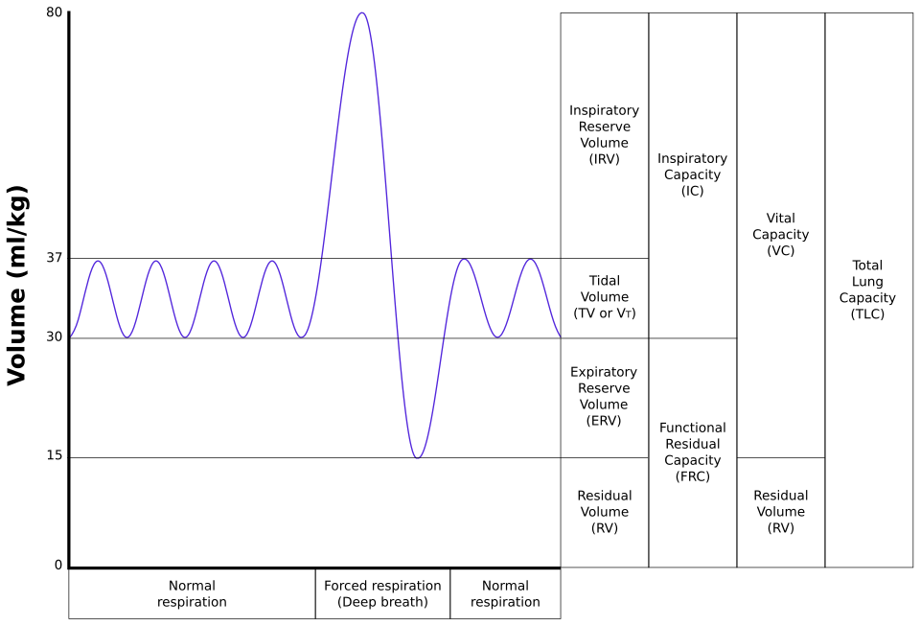

|  |  |  |  |
| --- | --- | --- | --- |
| **基本肺容積名稱** | **簡寫** | **定義** | **常見數值（成人）** |
| **潮氣容積** | **TV (Tidal Volume)** | 每次安靜呼吸進出肺的氣體量 | 約 500 mL |
| **吸氣儲備容積** | **IRV (Inspiratory Reserve Volume)** | 吸氣後再用力吸入的最大量 | 約 3000 mL |
| **呼氣儲備容積** | **ERV (Expiratory Reserve Volume)** | 呼氣後再用力呼出的最大量 | 約 1100 mL |
| **殘氣容積** | **RV (Residual Volume)** | 用力呼氣後肺內仍殘留之氣體量 | 約 1200 mL |
| **肺容量名稱** | **簡寫** | **臨床意義** | **組成** |
| **肺總容量** | **TLC** | 肺可容納的最大氣量 | TV + IRV + ERV + RV |
| **肺活量** | **VC (Vital Capacity)** | 最大吸氣與呼氣間的容積 | TV + IRV + ERV |
| **功能性殘氣量** | **FRC (Functional Residual Capacity)** | 正常呼氣後肺內剩餘的氣體量 | ERV + RV |
| **吸氣容量** | **IC (Inspiratory Capacity)** | 安靜呼氣後能吸入的最大氣體量 | TV + IRV |

* + **功能檢查（Pulmonary Function Testing）**
    - **區分阻塞性(Obstructive)與限制性(Restrictive)肺疾病**
    - **主要測量項目（Key PFT Parameters）**

|  |  |  |
| --- | --- | --- |
| **名稱** | **簡寫** | **說明與意義** |
| **肺活量** | **VC / FVC** | 最大吸氣後完全呼氣之容量 |
| **第一秒用力呼氣容積** | **FEV₁** | 最大努力呼氣第一秒排出的氣體量 |
| **FEV₁/FVC比值** | - | 最常用於區分阻塞型肺病，正常約 >70% |
| **肺總容量** | **TLC** | 吸氣至極限之最大肺容量（量測限制型疾病） |
| **功能性殘氣量** | **FRC** | 正常呼氣後肺內剩餘空氣量（體積過度膨脹指標） |
| **殘氣容積** | **RV** | 肺內無法排出的氣體，需特殊檢查才能測出 |
| **氣體擴散能力** | **DLCO** | CO的單次吸氣法，用於評估氣體交換（如間質病變、肺氣腫） |

* + **流程圖（Interpretation Algorithm）**
    - **先看 FEV₁/FVC 比值：**
      * **< 70% → 阻塞型疾病**
        + **FEV₁ 減少幅度定義輕中重度**
        + **DLCO 減少 → 肺氣腫；正常或上升 → 氣喘**
      * **≥ 70% → 檢查 TLC：**
        + **TLC < 80% → 限制型疾病**

**DLCO ↓ → 肺纖維化或肺血管病**

**DLCO 正常 → 肥胖、胸壁限制**

* + - * + **TLC 正常 → 可能為正常肺功能或早期疾病**

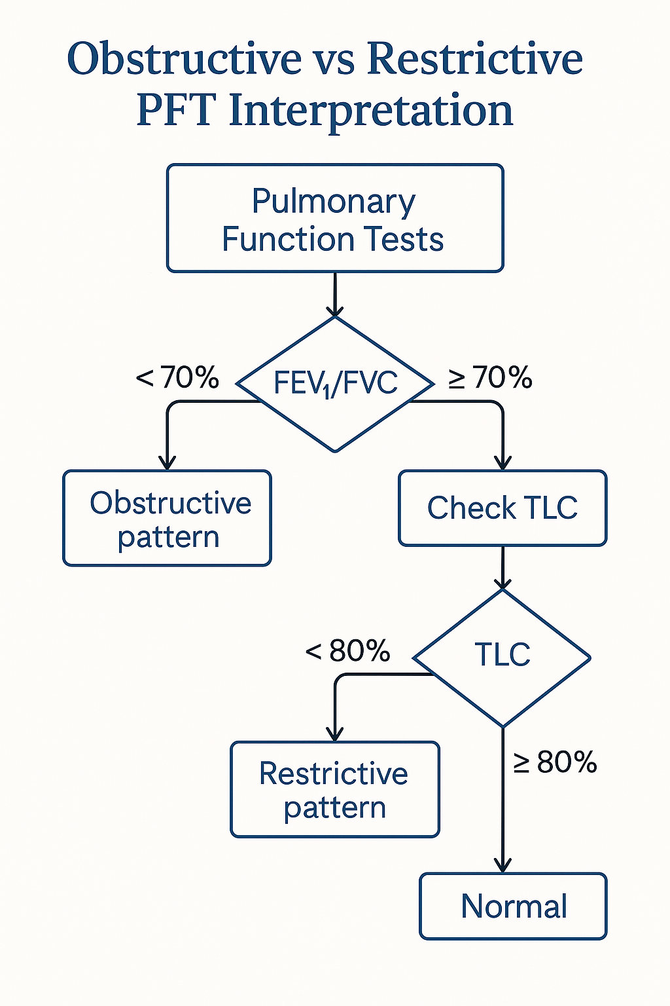

* + **若 DLCO 單獨下降 → 考慮：**
    - **肺泡壁病變（肺纖維化）**
    - **肺血管病變（肺高壓）**
    - **肺氣腫（表面積減少）**
    - **貧血（Hb 減少）**

* + **疾病對照（PFT Patterns）**

|  |  |  |  |  |
| --- | --- | --- | --- | --- |
| **疾病** | **FEV₁/FVC** | **TLC** | **DLCO** | **特殊變化** |
| **Asthma** | ↓ | 正常或↑ | 正常或↑ | 可逆性氣流受限 |
| **COPD（Emphysema）** | ↓ | ↑ | ↓ | 氣體交換表面積減少 |
| **Restrictive（ILD）** | 正常或↑ | ↓ | ↓ | 肺彈性減少，氣體交換障礙 |
| **Obesity** | 正常 | ↓ | 正常 | 胸壁限制型通氣障礙 |
| **Myasthenia Gravis** | 正常 | ↓ | 正常 | 呼吸肌無力造成 TLC 降低 |
| **Pulmonary Hypertension** | 正常 | 正常 | ↓ | 僅 DLCO 下降 |

* + **DLCO（Diffusing Capacity for Carbon Monoxide）定義：**
    - 單次吸氣少量一氧化碳，量測肺泡膜擴散與血紅素結合的能力
    - **影響因素：**

|  |  |
| --- | --- |
| **DLCO 下降** | **DLCO 上升** |
| 肺氣腫、肺纖維化 | 肺出血、心衰（急性）、氣喘、紅血球過多症 |
| 肺高壓、貧血 | — |

|  |  |  |
| --- | --- | --- |
| **指標** | **正常參考** | **異常意義** |
| FEV1/FVC | >70% | ↓ → Obstruction |
| TLC | 80–120% | ↓ → Restriction |
| DLCO | >75% | ↓ → 間質性肺病、肺高壓 |

* + **氣體擴散（Diffusion）**
    - **氧氣與二氧化碳**通過肺泡-微血管膜進行擴散。
    - 正常情況：
      * **肺泡面積大、膜厚度小**，擴散效率極高。
      * 紅血球在通過肺泡毛細血管的前1/3路程內即達到**完全氧合**。
    - **臨床重點**：
      * 正常情況下，氧氣與二氧化碳的交換是**灌流限制（Perfusion-limited）**，而非擴散限制。
      * 只有在以下情境會發生擴散限制（Diffusion-limited）：
        + 高海拔暴露
        + 極端運動（如高強度運動員）
        + 肺泡膜增厚（如間質性肺病 Interstitial Lung Disease, ILD）

* + **通氣與灌流不均（Ventilation/Perfusion Mismatch）**
    - **正常情況（Normal V/Q）**
      * 單位肺泡之通氣（V）與灌流（Q）應相匹配（V/Q ≈ 0.8–1）。
      * 地心引力影響造成輕微V/Q變異（下肺通氣灌流較高）。
    - **典型異常型態（Abnormal V/Q Patterns）**

|  |  |  |
| --- | --- | --- |
| **型態** | **描述** | **臨床意義** |
| **高V/Q** | 通氣正常，但灌流下降 | 肺栓塞（Pulmonary Embolism） |
| **低V/Q** | 灌流正常，但通氣下降 | 肺炎、肺水腫、小氣道疾病 |
| **真正分流（Shunt）** | 無通氣（肺泡完全塌陷或充水）但仍有灌流 | ARDS、肺炎、肺水腫 |
| **死腔通氣增加** | 通氣至無灌流區域 | 肺栓塞、嚴重低血壓 |

* + **補充氧氣的反應**

|  |  |
| --- | --- |
| **機制** | **對氧氣補充反應** |
| **低V/Q** | 有改善 |
| **Shunt** | 效果不佳（血氧無法大幅上升） |

* + **低血氧機轉（Mechanisms of Hypoxemia）**

|  |  |  |
| --- | --- | --- |
| **機制** | **特色** | **臨床代表** |
| **低吸入氧氣濃度（↓FiO₂）** | 高海拔或吸入低氧氣體 | 高山症 |
| **肺泡低通氣（Alveolar Hypoventilation）** | 通氣不足造成氧氣下降，CO₂上升 | 神經肌肉疾病、麻醉過度 |
| **V/Q 不均** | 通氣與灌流不匹配 | COPD、肺炎 |
| **Shunt** | 無法改善的缺氧 | ARDS、重症肺炎 |
| **擴散障礙（Diffusion limitation）** | 罕見，通常伴隨重症ILD | 間質性肺病 |

* + **典型呼吸系統生理異常（Respiratory Patterns in Diseases）**

|  |  |  |  |
| --- | --- | --- | --- |
| **疾病範例** | **生理異常** | **PFT特徵** | **DLCO變化** |
| **IPF（特發性肺纖維化）** | 肺回縮力↑，通氣受限 | ↓TLC, ↓FVC, ↓RV | ↓DLCO |
| **中度肥胖症（Moderate Obesity）** | 胸壁外擴能力下降 | ↓FRC，TLC正常或稍↓ | 正常DLCO |
| **重症Myasthenia Gravis** | 呼吸肌無力，動作範圍受限 | ↓TLC，↑RV | 正常DLCO |
| **急性氣喘發作（Acute Asthma）** | 小氣道狹窄 | ↓FEV1, ↓FEV1/FVC，↑Raw | 正常或輕微↑DLCO |
| **嚴重肺氣腫（Severe Emphysema）** | 肺回縮力↓，動態肺氣腫 | ↑TLC, ↑RV, ↓FEV1, ↓FVC | ↓DLCO |

* + **影像學檢查（Imaging Modalities）**
    - **胸部X光（Chest Radiography）**

|  |  |
| --- | --- |
| **項目** | **說明** |
| **基本觀察方向** | PA + Lateral 是標準；臥位片用於重症病人（解析度差） |
| **特殊角度** | Lateral decubitus（判斷游離胸水）、Apical lordotic（上肺病灶） |
| **優點** | 快速、普及；適合篩檢肺炎、肺水腫、氣胸等 |
| **限制** | 組織重疊多、解析度不高、心臟易放大（AP view） |

* + **超音波（Ultrasound）**

|  |  |
| --- | --- |
| **用途** | **說明** |
| **胸腔病灶定位** | 協助引導胸腔穿刺、引流、肺周邊病灶定位 |
| **橫膈功能** | 可評估橫膈活動 |
| **病灶評估** | 快速診斷氣胸、胸水、肺鬱血（肺水腫B-lines） |
| **特色** | 無輻射、可床邊操作（POCUS）、敏感度高於X光 |

* + **核醫檢查（Nuclear Imaging）**

|  |  |
| --- | --- |
| **項目** | **說明** |
| **V/Q Scan** | 用於診斷肺栓塞（Perfusion缺損但Ventilation正常） |
| **輔助用途** | 評估手術後肺功能（如肺葉切除前） |
| **限制** | 逐漸被CTPA取代；特異度有限，解釋須依臨床結合 |

* + **電腦斷層（CT / MDCT）**

|  |  |
| --- | --- |
| **項目** | **說明** |
| **CT用途** | 肺癌分期、肺間質病變（如UIP）、肺結節評估 |
| **MDCT** | 多切面、多偵測器 → 提高解析度、重建3D圖像 |
| **CTPA（CT Pulmonary Angiography）** | 肺栓塞檢查首選 |
| **Low-dose CT** | 肺癌篩檢（建議對象：55–80歲、30 pack-year 吸菸史） |

* + **虛擬氣管鏡（Virtual Bronchoscopy）**
    - 利用CT重建支氣管路徑，可輔助定位、術前規劃
    - 可搭配導航系統（ENB）到達周邊肺結節

* + **正子斷層（PET / PET-CT）**

|  |  |
| --- | --- |
| **用途** | **說明** |
| **肺癌分期** | 利用高代謝率的[18F]-FDG示踪劑判斷惡性病灶、淋巴轉移 |
| **Hybrid PET/CT** | 將代謝活動與解剖結構疊合 → 提高診斷精準度 |
| **限制** | 小於1 cm 或低代謝腫瘤（如typical carcinoid）可能偽陰性  炎症或肉芽腫可能偽陽性 |

* + **核磁共振（MRI）**
    - **優點**：對軟組織解析度高，可用於胸壁侵犯、上肺溝腫瘤（Pancoast tumor）術前評估
    - **特殊應用**：不適用放射線者（孕婦、兒童）、使用超極化氣體研究COPD功能
    - **限制**：空間解析度差、檢查時間長、病人需配合良好、不適用金屬植入者

* + **傳統肺動脈攝影（Pulmonary Angiography）**
    - 過去為肺栓塞診斷金標準，需導管注射顯影劑
    - 現已多由**CTPA**取代，僅限於特殊疑難病例

* + **侵入性診斷技術（Invasive Diagnostic Techniques）**
    - **血液檢查（Serologic Testing）**
      * 評估系統性疾病（如結締組織病）是否影響肺部
      * α1-antitrypsin 缺乏診斷早發性肺氣腫
      * 基因檢測可辨識CF、遺傳性支氣管擴張症等

* + **痰液檢查（Sputum Analysis）**

|  |  |
| --- | --- |
| **種類** | **說明** |
| **誘導痰（Induced sputum）** | 利用高張鹽水霧化誘發，適合評估PJP |
| **常見應用** | 細菌、黴菌、分枝桿菌（TB）、病毒、惡性細胞檢查 |

* + **經皮針吸（Percutaneous Needle Aspiration）**
    - CT或超音波導引穿刺肺結節或胸壁病灶
    - 可得細胞學/組織學診斷
    - 風險：少數造成氣胸或出血

* + **胸腔穿刺（Thoracentesis）**
    - 針對胸腔積液做細胞、化學、培養、細菌染色分析
    - 可作為**診斷**與**緩解性抽液**用

* + **支氣管鏡（Bronchoscopy）**

|  |  |
| --- | --- |
| **類別** | **說明** |
| **Flexible Fiberoptic Bronchoscopy** | 可進行洗液（BAL）、刷檢（brushing）、活檢（biopsy） |
| **Transbronchial Biopsy (TBBx)** | 取得肺泡組織，用於間質性肺病或周邊病灶 |
| **Transbronchial Needle Aspiration (TBNA)** | 經氣管壁針吸淋巴結，評估肺癌分期 |
| **EBUS-TBNA** | 超音波導引針吸，實時定位→取樣精準 |
| **Radial Probe EBUS (RP-EBUS)** | 增加對周邊肺結節之診斷率，可結合ENB導航 |

* + **新興支氣管內視技術（Emerging Endobronchial Tools）**

|  |  |
| --- | --- |
| **技術** | **特點** |
| **Autofluorescence Bronchoscopy (AFB)** | 偵測癌前病變 |
| **Narrow Band Imaging (NBI)** | 提高血管顯影，區辨惡性病變 |
| **Optical Coherence Tomography (OCT)** | 細胞層級斷層影像（高解析度） |
| **Confocal Laser Microscopy (CFM)** | 即時高解析顯微影像，近似活檢 |

* + **胸腔內視鏡（Medical Thoracoscopy / Pleuroscopy）**
    - 可視化胸膜表面，取得活檢、放置胸管或執行**胸膜固定術（pleurodesis）**
    - 不需全身麻醉，適合惡性胸水患者

* + **胸腔手術性檢查（Surgical Diagnostic Techniques）**

|  |  |
| --- | --- |
| **技術** | **說明** |
| **Mediastinoscopy** | 取樣2R/4R等縱膈前方淋巴結，肺癌分期用 |
| **Mediastinotomy（Chamberlain procedure）** | 取樣5/6區塊淋巴結 |
| **VATS（Video-Assisted Thoracoscopic Surgery）** | 微創手術，可進行肺活檢、肺葉切除、胸膜處理 |
| **Thoracotomy** | 傳統開胸手術，適用於深部或靠近重要結構之病灶 |

<https://commons.wikimedia.org/wiki/File:Lungvolumes.svg>